中山大学研究生期末考试
考试科目：《计算复杂性》
=========================================================================
学年学期：2021学年秋季学期 姓 名：
学 院/系：数据科学与计算机学院 学 号：
考试方式： 开 卷 年级专业：
考试时长：120分钟
任课老师: 张方国

一、填空题（每小题3分，共15分）
1，被认为是计算复杂性的奠基之作的是 年 和 发表的论文 。
2，两类主要计算模型有 ， ，各自的代表有 ， 。
3，请分别给出一个非P类但属于BPP问题类的例子 ，RP问题类的例子 和Co-RP问题类的例子： 。
4，著名的PCP定理是指 。
5，Savitch定理是指： 。

二、判断正误，正确的打√并给出证明，错误的打×并举出反例。（每小题7（2+5）分，共35分）
1，L和NL都属于P问题。（ ）
2，BQF∀x₁∃x₂[(x₁∧x₂) ∨ (¬x₁∧¬x₂)]不可能是满足（即true）的。（ ）
3，如果单向函数存在，则P不等于NP。（ ）
4，F₂上的多元2次方程组和3次方程组求解问题都是NPC问题。（ ）
5，k-CNF-SAT都是NPC问题。（ ）

三、名词解释（每小题5分，共25分）
1，P/poly； 2，Church-Turing论题； 3，Levin归约；
4，PH； 5，核心断言；

四、解答题（25分）
- 将下面布尔函数的CNF-SAT问题规约到子集合覆盖问题。（9分）
Φ(x₁, x₂, x₃, x₄)= (x₁∨x₂∨x₄) ∧ (¬x₁∨x₃¬x₄) ∧ (x₁∨¬x₂∨¬x₃¬x₄)
- 下图给出一个带子，Turing机T用下面6个五元组来定义，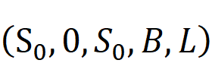，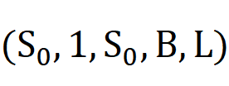，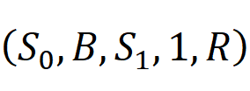, 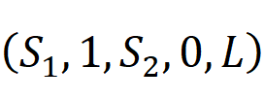, 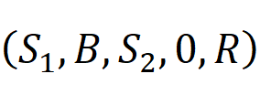,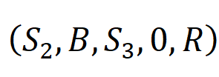, 描述这个图灵机T的工作过程，写出T从初始状态到停止状态的带子的样子。（8分）
S0

… … | B | B | 0 | 1 | 1 | 0 | 1 | B | … …

- RSA问题是指：给定两个大素数的乘积n和一个加密指数e以及0<y<n,计算x<n，使得 x^{e}=y mod n。如果你知道x是RSA问题(n, e, y)的一个解，请给出x的一个交互式零知识证明协议，并分析你给出的协议的完备性（Completeness）、健壮性（Soundness）和零知识性（Zero-knowledge）。（8分）

